บทที่ 2
ระบบสารสนเทศแผนที่เชิงเวลา (Temporal Map)

ระบบสารสนเทศแผนที่เชิงเวลา (Temporal Map)
ระบบสารสนเทศแผนที่ทางภูมิศาสตร์ เป็นระบบเครื่องมือที่มีประสิทธิภาพในการรวบรวมข้อมูลเชิงพื้นที่ และเชื่อมโยงผสมผสานข้อมูลเชิงพื้นที่ และข้อมูลเชิงบรรยายที่เก็บไว้ในฐานข้อมูล อีกทั้งยัง
สามารถดัดแปลงแก้ไข,วิเคราะห์,แสดงผลการวิเคราะห์ และการนำเสนอข้อมูล เพื่อให้เห็นมิติและความสัมพันธ์ด้านพื้นที่ของข้อมูล ซึ่งมีส่วนช่วยให้เกิดความเข้าใจปัญหา และประกอบการตัดสินใจในการปัญหาเกี่ยวกับการวางแผนการใช้ทรัพยากรเชิงพื้นที่
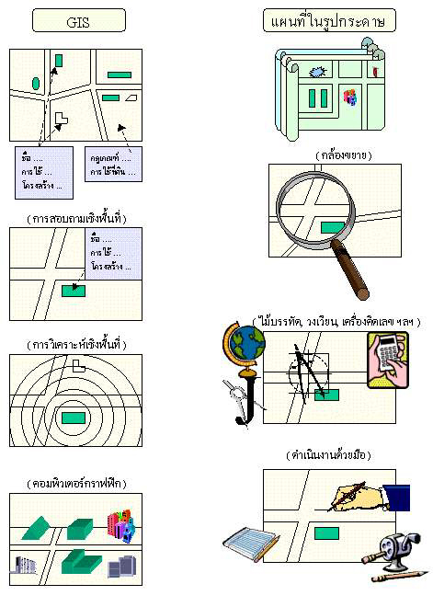
ระบบสารสนเทศแผนที่ทางภูมิศาสตร์
แผนที่บนกระดาษ

รูปภาพ 2-1 การจัดการสารสนเทศภูมิศาสตร์ด้วย GIS เปรียบเทียบกับบนกระดาษ

ประเภทของข้อมูลในระบบสารสนเทศแผนที่ทางภูมิศาสตร์
ในระบบสารสนเทศแผนที่ทางภูมิศาสตร์ประกอบไปด้วยข้อมูลสองส่วนที่สำคัญคือ ข้อมูลที่ไม่อยู่ในเชิงพื้นที่ (Non-Spatial Data) หรือ ข้อมูลเชิงบรรยาย และข้อมูลเชิงพื้นที่ (Spatial Data) ซึ่งระบบสารสนเทศแผนที่จะต้องทำการเชื่อมต่อข้อมูลทั้งสองอย่างนี้เข้าด้วยกัน เพื่อทำให้ข้อมูลเชิงบรรยายนั้นสามารถแสดงข้อมูลรูปของข้อมูลเชิงพื้นที่ซึ่งแสดงถึงลักษณะของข้อมูลเชิงบรรยายนั้นได้

ข้อมูลที่ไม่อยู่ในเชิงพื้นที่
เป็นข้อมูลที่เกี่ยวกับคุณลักษณะต่าง ๆ ที่เกี่ยวข้องกับพื้นที่นั้น ๆ (Associated Attributes) ข้อมูลเหล่านี้ได้แก่ ข้อมูลประชากร และลักษณะของพื้นที่ เช่นเขตบึงกุ่ม มี 3 ตำบลมีพื้นที่ทั้งหมด 69.903 ตารางกิโลเมตร

ข้อมูลเชิงพื้นที่
ข้อมูลเชิงพื้นที่เป็นข้อมูลที่ระบุตำแหน่งพิกัดที่ตั้ง ข้อมูลประเภทนี้เป็นสิ่งที่จำเป็นอย่างยิ่งเพราะระบบสารสนเทศข้อมูลแผนที่ทางภูมิศาสตร์เป็นระบบข้อมูลที่ต้องอ้างอิงภูมิศาสตร์ (Geo-Referenced) ข้อมูลเหล่านี้ได้แก่ แผนที่ต่าง ๆ เป็นต้น

ข้อมูลแบบเวคเตอร์ (Vector Model)
ข้อมูลแบบเวคเตอร์ คือข้อมูลเชิงพื้นที่ถูกจัดเก็บในลักษณะเชิงเส้นที่มีโครงสร้างในการกำกับก่อน-หลัง หรือ ซ้าย-ขวา โดยการใช้เส้น และจุดเป็นองค์ประกอบพื้นฐานในการจัดเก็บข้อมูลเชิงพื้นที่ โครงสร้างของแฟ้มข้อมูลระบบสารสนเทศแผนที่ทางภูมิศาสตร์ในระบบนี้จะประกอบด้วยเครื่องหมายประจำตัว (ID) ตำแหน่งพิกัด X ,Y และ ตัวชี้ลำดับก่อน-หลัง หรือ ซ้าย-ขวา ของข้อมูลข้างเคียง โครงสร้างของข้อมูลระบบนี้จะใช้เนื้อที่ในการจัดเก็บน้อย แต่การปรับปรุงแก้ไขจะทำได้ยาก และไม่สะดวกเท่าที่ควร ข้อมูลเชิงพื้นที่ในรูปเวคเตอร์จะเก็บอยู่ใน 4 รูปแบบดังต่อไปนี้
- จุด ( Point ) เป็นค่าพิกัดในตำแหน่งแนวนอน ( X axis ) และแนวตั้ง ( Y axis ) ไม่มีความยาวหรือพื้นที่จะใช้แสดงข้อมูลบนพื้นโลกที่เป็นลักษณะของตำแหน่งที่ตั้งเช่น ที่ตั้งของมหาวิทยาลัย เป็นต้น
- เส้น ( Line ) เป็นชุดของค่าพิกัดตำแหน่งที่ต่อเนื่องกันโดยมีจุดเริ่มต้นและจุดปลายมีเฉพาะความยาวไม่มีพื้นที่ จะใช้แสดงข้อมูลบนพื้นโลกที่เป็นลักษณะของเส้นเช่น เส้นทางคมนาคม , ขอบเขตการปกครอง
- พื้นที่รูปปิด ( Polygon ) เป็นชุดของค่าพิกัดตำแหน่งที่ต่อเนื่องกัน โดยมีจุดเริ่มต้นและจุดปลายอยู่ที่ตำแหน่งเดียวกันมีทั้งความยาว ( เส้นรอบรูป ) และพื้นที่จะใช้แสดงข้อมูลที่เป็นลักษณะของพื้นที่ เช่น พื้นที่ของบริเวณแหล่งปลูกข้าว เป็นต้น

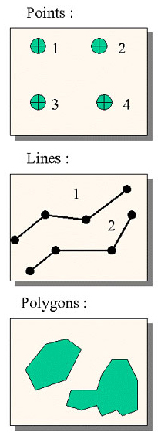

รูปภาพ 2-2แบบจำลองโดยใช้จุด เช่น ที่ตั้งหมู่บ้านบ่อน้ำ โรงเรียน ฯลฯ

รูปภาพ 2-3แบบจำลองโดยใช้ลายเส้น เช่น ถนน ทางน้ำ สายไฟฟ้า ฯลฯ

รูปภาพ 2-4แบบจำลองโดยใช้เส้นขอบเขตรูปปิด เช่น ชุดดิน สภาพการใช้ที่ดิน ขอบเขตการปกครอง ฯลฯ

ข้อมูลแบบตารางกริด (Raster Model)
ระบบสารสนเทศทางแผนที่ที่จัดเก็บข้อมูลในลักษณะตารางกริดจะแบ่งพื้นที่ออกเป็นตารางกริดที่มีรูปเป็นสี่เหลี่ยมจัตุรัสเล็ก ๆ จำนวนมาก โดยในรูปสี่เหลี่ยมจัตุรัสเล็ก ๆ เหล่านี้มีศัพท์เรียกเฉพาะว่า หน่วยภาพย่อย (Picture Element) หรือนิยมเรียกย่อๆ ว่า Pixel โดยที่แต่ละ Pixel จะเป็นหน่วยที่เล็กที่สุดของข้อมูล ถ้าข้อมูลที่มีความละเอียดสูง ขนาดของ Pixel ก็จะมีขนาดเล็ก แต่ถ้าข้อมูลที่ใช้ในงานสารสนเทศค่อนข้างหยาบ ขนาดของ Pixel จะมีขนาดใหญ่ ข้อดีของระบบข้อมูลแบบตารางกริดนี้ก็คือ ภายหลังจากการจัดเก็บแล้ว สามารถแก้ไขข้อมูลได้ง่าย สะดวก รวดเร็ว และมีประสิทธิภาพ แต่ข้อเสียของข้อมูลระบบนี้ก็คือ ต้องการแฟ้มข้อมูลขนาดใหญ่ เพื่อการจัดเก็บ หน่วยภาพย่อย ทั้งหมดในพื้นที่ ตัวอย่างของข้อมูลในระบบตารางกริด ได้แก่ ข้อมูลจากภาพถ่ายดาวเทียม
- ตารางกริดย่อย (cell) เรียงลำดับตามแถวจากมุมบนซ้ายไปขวา
- แต่ละตารางกริดย่อยบรรจุข้อมูลได้เพียงค่าเดียว
- ตารางกริดย่อยแต่ละช่องจะมีค่าตำแหน่งพิกัด
- ตารางกริดหนึ่งชุดเรียกว่า ชั้น (Layer)
- ฐานข้อมูลหนึ่งอาจจะประกอบด้วยชั้นหลายๆ ชั้น เช่น ชั้นของการใช้ที่ดิน (Landuse Layer) ชั้นของเส้นค่าความสูง (Contour Layer)

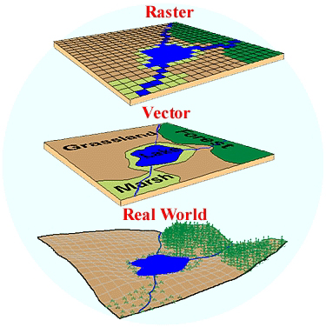

รูปภาพ 2-5ระบบสารสนเทศแผนที่แบบเชิงเส้น และเชิงตารางกริด

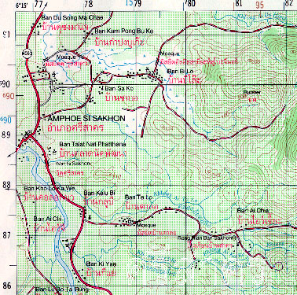

รูปภาพ 2-6ข้อมูลเชิงพื้นที่

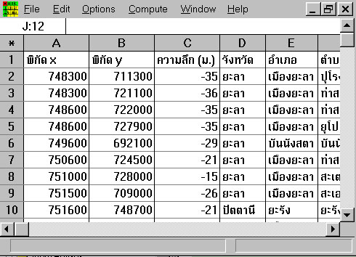

รูปภาพ 2-7ข้อมูลที่ไม่อยู่ในเชิงพื้นที่

 | แบบเวคเตอร์ | แบบตารางกริด
ข้อดี | - แสดงโครงสร้างข้อมูลเชิงปรากฏการณ์ได้ดี  - โครงสร้างข้อมูลกะทัดรัด  - ความเชื่อมโยงทางโทโพโลยีสามารถทำได้  ครบถ้วน ด้วยการเชื่อมโยงแบบเครือข่าย  - มีความถูกต้องในเชิงการฟิก  - สามารถทำการสืบค้น การแก้ไข และการวาง  นัยทั่วไปกับข้อมูลการฟิกและลักษณะประจำ  ได้ | - มีโครงสร้างข้อมูลง่ายๆ  - การวางซ้อนและการรวมข้อมูลแผนที่กับ  ข้อมูลที่รับรู้จากระยะไกลทำได้ง่าย  - การวิเคราะห์ทางพื้นที่ในแบบต่างๆ ทำได้ง่าย  - การทดสอบด้วยการจำลองสถานการณ์ทำได้  ง่าย เพราะหน่วยพื้นที่แต่ละหน่วยมีรูปร่าง  และขนาดเท่ากัน  - เทคโนโลยีราคาถูกและกำลังมีการพัฒนาอย่าง  จริงจัง
ข้อเสีย | - โครงสร้างข้อมูลซับซ้อน  - การรวมแผนที่แบบเวคเตอร์หลายๆ แผ่นหรือ  รวมแผนที่เวคเตอร์กับตารางกริดด้วยวิธีวาง  ซ้อนมีความยุ่งยาก  - การทดสอบด้วยการจำลองสถานการณ์ทำได้  ยาก เพราะแต่ละหน่วยของแผนที่มีโครงสร้าง  โทโพโลยี  - การแสดงและการเขียนเป็นแผนที่เสียค่าใช้จ่าย  สูง โดยเฉพาะเมื่อต้องการแสดงสีและ  สัญลักษณ์ที่มีคุณภาพสูง  - เทคโนโลยีชนิดนี้ทีราคาแพง โดยเฉพาะถ้า  ต้องใช้ฮาร์ดแวร์ และซอฟต์แวร์ที่มีความ  ซับซ้อน  - การวิเคราะห์พื้นที่ และการกรองรายละเอียด  ภายในรูปหลายเหลี่ยมเกือบจะเป็นไปไม่ได้ | - ข้อมูลการฟิกมีขนาดใหญ่  - การใช้ช่องกริดขนาดใหญ่เพื่อลดปริมาตร  ข้อมูล ทำให้สูญเสียโครงสร้างข้อมูลเชิง  พื้นที่และเป็นการสูญเสียข้อมูลสารสนเทศ  อย่างมาก  - แผนที่ตารางกริดที่หยาบจะไม่สวยเท่าแผนที่  ซึ่งเขียนด้วยเส้น  - การสร้างเครือข่ายเชื่อมโยงทำได้ยาก  - การแปลงเส้นโครงแผนที่ต้องใช้เวลามากเว้น  แต่จะใช้ขั้นตอนวิธีหรือฮาร์ดแวร์พิเศษ

ตาราง 2-1เปรียบเทียบข้อดีข้อเสียของการจัดเก็บข้อมูลแบบเวคเตอร์และแบบตารางกริด

แบบจำลองข้อมูลของระบบสารสนเทศ
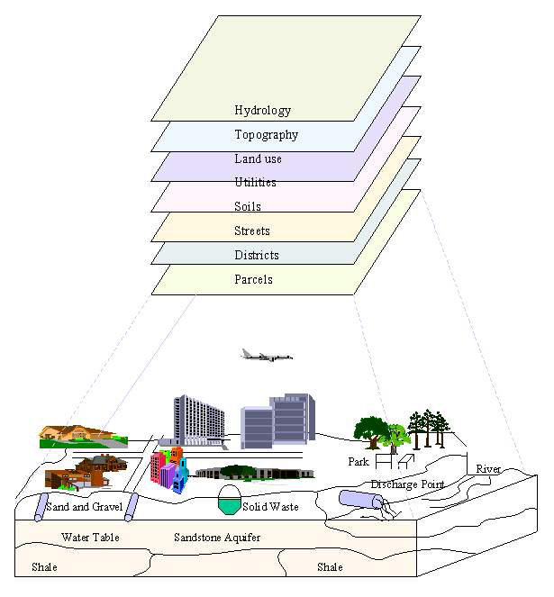
ข้อมูลเชิงพื้นทีต่าง ๆ ที่ต้องการศึกษาจะถูกจัดเก็บ/นำเข้าเป็นชั้น ๆ ตามประเภทของสัญลักษณ์ หรือแยกตามเนื้อหา (Aspect) ของข้อมูล เช่น ถนน แม่น้ำ แม้จะใช้สัญลักษณ์ที่เป็นลายเส้นเหมือนกัน แต่มักจะแยกเก็บในคนละชั้นข้อมูล เป็นต้น
รูปภาพ 2-8แบบจำลองลักษณะทางภูมิศาสตร์ในลักษณะ 2 มิติ

การจำลองลักษณะทางภูมิศาสตร์ที่ปรากฏบนพื้นผิวโลกของแผนที่/หลาย ๆ ชั้นในลักษณะ 2 มิติ เมื่อมีการจัดเก็บในฐานข้อมูลแผนที่จะสามารถเชื่อมโยงกับข้อมูลบรรยาย (Attribute Data) และข้อมูลในมิติของเวลาที่แตกต่างกัน ดังภาพการเชื่อมโยงข้อมูลเชิงพื้นที่ และข้อมูลบรรยายที่เกี่ยวข้องโดยการใช้ความสัมพันธ์และการจัดเก็บข้อมูลดังนี้
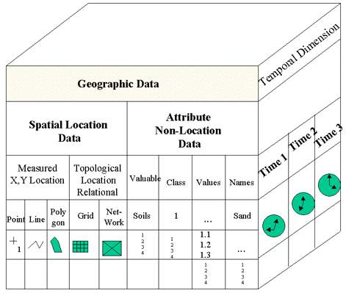

รูปภาพ 2-9การเชื่อมโยงข้อมูลเชิงพื้นที่กับข้อมูลเชิงบรรยายและเชิงเวลา

คำถามที่สามารถตอบได้ด้วยระบบสารสนเทศแผนที่ทางภูมิศาสตร์
คำตอบที่สามารถตอบได้ด้วยระบบสารสนเทศแผนที่ทางภูมิศาสตร์มีดังต่อไปนี้

ทำเลที่ตั้ง (Location)
questions - Location - What is at...?
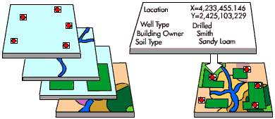

รูปภาพ 2-10ทำเลที่ตั้ง

เช่นอะไรอยู่ที่ไหน (ตำแหน่งที่ระบุ) ได้แก่การค้นหาว่ามีอะไรอยู่ที่ตำแหน่งที่ตั้งแห่งใดแห่งหนึ่งโดยเฉพาะการระบุบรรยายตำแหน่งที่ตั้งทำได้หลายอย่าง เช่น ชื่อสถานที่ รหัสไปรษณีย์ หรือพิกัดทางภูมิศาสตร์

สภาพการณ์หรือเงื่อนไข (Condition)
questions - Conditions - Where is it...?
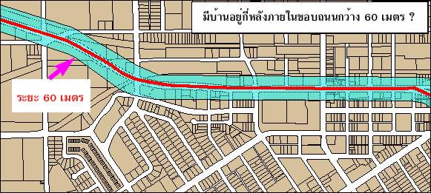
เป็นคำถามที่ตรงข้ามกับคำถามแรก และต้องอาศัยการวิเคราะห์เชิงพื้นที่ในการตอบคำถามดังกล่าว เช่น แทนที่จะค้นหาว่ามีอะไรอยู่ในตำแหน่งที่กำหนด แต่ต้องการจะทราบว่าตำแหน่งใดที่ตรงตามเงื่อนไขที่กำหนด เช่น เขตที่อยู่อาศัยบริเวณใดที่ราคาประเมินต่ำกว่าไร่ละ 2 ล้านบาท และอยู่ห่างจากถนนไม่เกิน 200 เมตร

รูปภาพ 2-11สภาพการณ์หรือเงื่อนไข

แนวโน้มการเปลี่ยนแปลงอะไรบ้าง นับตั้งแต่...? (Trends)
เป็นการค้นหาลักษณะของการเปลี่ยนแปลงของเหตุการณ์ทางภูมิศาสตร์ในช่วงเวลาหนึ่ง เช่น วิเคราะห์หาจำนวนพื้นที่ป่าไม้ที่ถูกทำลายและในอัตราที่เพิ่มขึ้นหรือลดลงในช่วงเวลาที่กำหนด
questions - Trends - What has changed since...?

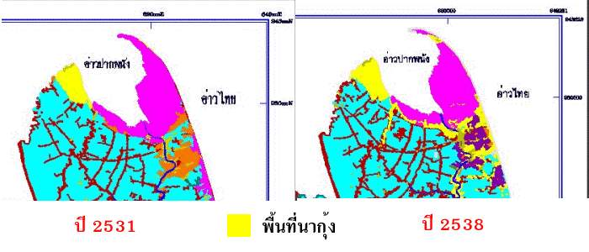
รูปภาพ 2-12แนวโน้มการเปลี่ยนแปลง

รูปแบบของสถานการณ์ (Pattern)
เป็นการวิเคราะห์ข้อมูลปัจจัยที่อยู่รอบๆ เหตุการณ์ที่เกิดขึ้นเพื่อให้ได้รายละเอียด และเงื่อนไขที่เกี่ยวข้องเช่นเกิดอุบัติเหตุบ่อยครั้งที่ทางแยกใด และพบเงื่อนไขอะไรที่ทางแยกนั้นหรือไม่ หรือคำถามที่ว่าโรคมะเร็ง
นั้นเป็นสาเหตุหลักของการตายของผู้คนที่อาศัยอยู่ในบริเวณโรงไฟฟ้านิวเคลียร์หรือไม่
GIS questions - Patterns - Which data are related...?
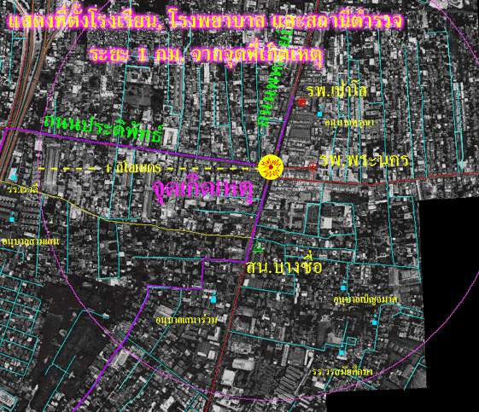

รูปภาพ 2-13รูปแบบของสถานการณ์

แบบจำลอง หรือเกิดอะไรขึ้น ถ้า...? (Modelling - What if)
เป็นการสร้างความสัมพันธ์ของข้อมูลเพื่อหาสิ่งที่เกิดขึ้น เช่น ถ้ามีถนนสายใหม่เข้ามาในโครงข่าย หรือหาข้อสรุปทางเลือกในเงื่อนไขที่กำหนด เช่น การหาสถานที่เป้าหมายในการทำธุรกิจที่มีเงื่อนไขต่าง ๆ เช่น สามารถเดินทางถึงได้ในเวลา 10, 15 และ 20 นาที รายได้ของประชากรในบริเวณนั้นอยู่ในเกณฑ์ที่กำหนด และมีการแข่งขั้นในธุรกิจประเภทเดียวกันในระดับไม่รุนแรงนัก เป็นต้น
GIS questions - Modelling - What if ...?
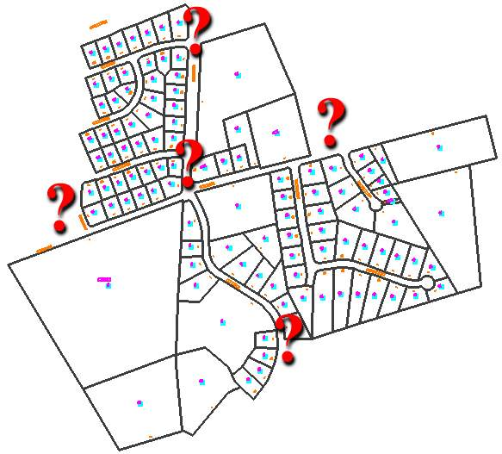
รูปภาพ 2-14แบบจำลอง หรือเกิดอะไรขึ้น ถ้า...?

การนำระบบสารสนเทศแผนที่ทางภูมิศาสตร์
เราสามารถนำระบบสารสนเทศแผนที่ทางภูมิศาสตร์มาประยุกต์ใช้งานในด้านต่างๆ ได้ดังต่อไปนี้

การประยุกต์ใช้งานด้านการคมนาคมขนส่ง
เป็นการนำเอาระบบสารสนเทศแผนที่ทางภูมิศาสตร์ไปใช้ในการดูแล และจัดการซ่อมแซมถนน โดยที่จะต้องเก็บข้อมูลเส้นถนนต่างๆ ลงไปรวมทั้งแอตทริบิวต์เกี่ยวกับการซ่อมบำรุงถนนแต่ละสายโดยเมื่อถึงเวลาที่จะทำการเลือกถนนที่จะต้องซ่อมบำรุงก็สามารถที่จะเลือก และแสดงข้อมูลของเส้นถนนที่ต้องการซ่อมบำรุงแล้วสร้างแผนที่หรือส่งรายงานให้ฝ่ายซ่อมบำรุงทราบว่าต้องซ่อมถนนเส้นใดบ้างเมื่อทำการซ่อมเสร็จก็จะต้องปรับแก้ข้อมูลถนนให้ถูกต้อง อีกตัวอย่างของการนำเอาระบบสารสนเทศแผนที่ทางภูมิศาสตร์มาใช้ได้แก่ การกำหนดเส้นทางการเดินรถประจำทางใหม่ซึ่งจะต้องให้บริการประชาชนได้มากที่สุด โดยจะต้องมีการเลือกเส้นทางที่ได้มีการวางแผนไว้แล้ว ซึ่งจะมีมาตรฐานกำหนดไว้ว่าผู้ที่มาใช้บริการจะต้องอยู่ห่างจากเส้นทางไม่เกิน 1 กิโลเมตร ดังนั้นจึงต้องนำเอาข้อมูลจำนวนประชากร จากนั้นทำการเปรียบเทียบจำนวนประชากรที่เส้นทางแต่ละเส้นให้บริการได้แล้วเลือกเส้นทางที่ให้บริการมากที่สุด

การประยุกต์ใช้งานเกี่ยวกับการวางแผนการขยายพื้นที่ของสนามบิน
เป็นการนำเอาระบบสารสนเทศแผนที่ทางภูมิศาสตร์ไปวิเคราะห์หาว่าจะเลือกแผนผังใดที่เหมาะสมต่อการขยายตัวของสนามบินโดยมีเงื่อนไขว่าจะต้องมีเสียงดังรบกวนประชาชนให้น้อยที่สุด และมีผลกระทบกับจำนวนประชากรที่ต้องย้ายออกไปให้น้อยที่สุดเมื่อนำเอาแบบแปลนต่างๆ มาวิเคราะห์กับข้อมูลประชากรแล้วก็จะเห็นได้ว่าแบบแปลนใดที่เหมาะสมที่สุดโดยพิจารณาจากผลกระทบข้างต้น

การประยุกต์ใช้งานเกี่ยวกับการประเมินอาชญากรรม
จะเป็นการจัดเก็บข้อมูลของอาชญากรรมประเภทต่างๆ ที่เกิดขึ้น เพื่อพิจารณาถึงความสัมพันธ์ของประเภทอาชญากรรมและช่วงเวลาที่เกิด เมื่อเห็นความสัมพันธ์ของทั้งสองสิ่งแล้วเราก็จะทราบว่าในบริเวณใดมีอาชญากรรมเกิดขึ้นบ่อยในช่วงเวลาที่กำหนดทำให้ทางตำรวจสามารถที่จะกระจายกำลังออกไปดูแลความสงบได้ถูกต้องมากยิ่งขึ้น

การประยุกต์ใช้งานทางด้านการว่างแผนการใช้ที่ดิน
ทำการนำข้อมูลทางด้านการใช้ที่ดินเข้าสู่ระบบ แล้วก็ทำการเปรียบเทียบดูกับพื้นที่และข้อมูลอื่นๆ ดูว่ามีพื้นที่ใดบ้างที่ควรจะต้องเปลี่ยนแปลงการใช้ที่ดินเพื่อให้ผลประโยชน์มากที่สุด

การประยุกต์ใช้ทางด้านสิ่งแวดล้อม
การดูผลกระทบของฝนกรด ( Acid rain ) ที่จะมีต่อพื้นที่ป่าซึ่งเราทราบว่าฝนกรดมีผลกระทบต่อพันธ์ไม้แต่ละประเภทแตกต่างกันไป ทำให้เราสามารถที่จะว่างแผนที่จะป้องกันฝนกรดได้หรือการตรวจการย้ายถิ่นฐานของหมีขั้วโลกในช่วงฤดูหนาว ซึ่งจะไม่มีแสงแดดเลยทำให้นักชีววิทยาไม่สามารถที่จะตรวจสอบการย้ายถิ่นฐานของหมี ดังนั้นนักชีววิทยาจึงใช้เครื่อง GPS ผูกติดกับคอของหมีเพื่อให้ระบบ GPS ส่งค่าตำแหน่งพิกัดของหมีออกมาทุกๆ ช่วงเวลาที่กำหนดแล้วนำข้อมูลที่ได้จากระบบ GPS เข้าสู่ระบบสารสนเทศแผนที่ทางภูมิศาสตร์ก็จะได้ข้อมูลการเคลื่อนย้ายถิ่นฐานของหมีได้

การประยุกต์ใช้งานทางด้านการแบ่งขอบเขต
ในประเทศอเมริกาจะมีการแบ่งขอบเขต สำหรับการเลือกตั้งเพื่อที่จะทำให้จำนวนประชากรของแต่ละเขตมีจำนวนเท่าๆ กัน โดยที่ทางอเมริกาจะมีการสำรวจสัมมโนประชากรทุกๆ 10 ปี ทำให้เราทราบจำนวนของประชากรที่ถูกต้องได้

การประยุกต์ใช้ทางด้านเกี่ยวกับการหาพื้นที่
ใช้หาพื้นที่ที่น่าจะมีผลผลิตสูงแล้วทำการสร้างระบบชลประทานจะเป็นการนำเอาข้อมูลต่างๆ ที่มีผลต่อการเจริญเติบโตของพืช ซึ่งเป็นวัตถุดิบในการผลิตมาทำการวิเคราะห์หาพื้นที่ที่น่าจะมีผลผลิตสูงเพื่อใช้ในการตัดสินใจในการสร้างระบบชลประทานเพื่อส่งเสริมผลผลิตของพื้นที่นี้ให้มากขึ้น

